
お神輿担ぎ手 清掃ボランティア
参加申込み〆切 6／３0（火）
FAX送信先： 06-6920-3522
ふりがな氏名 |  |  | 男 ・ 女 |  | 生年月日 |  | 昭和 ・ 平成 年  月 日 （ 歳）
住所 | 〒 |  |  |  | 連絡先
緊急  連絡先 | 氏名：  連絡先電話番号：
身長 | ｃｍ ※必ず記入 |  |  | 会社名もしくは訓練現場名
上サイズ | Ｓ ・ Ｍ ・ Ｌ ・ ＬＬ ※必ず○ |  |  | 下サイズ |  | Ｓ ・ Ｍ ・ Ｌ ・ ＬＬ ※必ず○
参加するほうに  必ず○をしてください。⇒ |  |  |  | 7月23日（火） お神輿担ぎ手
 |  |  |  | 7月24日（水） 清掃ボランティア
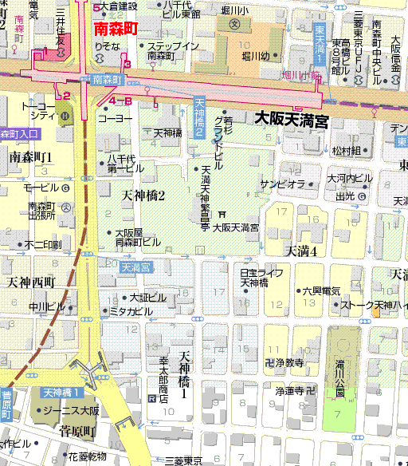

≪集合場所地図≫



梅香学院（大阪天満宮内）

